Министерство науки и высшего образования Российской Федерации

Федеральное государственное автономное образовательное учреждение высшего образования

ТОМСКИЙ ГОСУДАРСТВЕННЫЙ УНИВЕРСИТЕТ СИСТЕМ УПРАВЛЕНИЯ И РАДИОЭЛЕКТРОНИКИ (ТУСУР)

Кафедра компьютерных систем в управлении и проектировании (КСУП)

**РАЗРАБОТКА ПЛАГИНА «СКАМЬЯ» ДЛЯ «КОМПАС-3D»**

ПОЯСНИТЕЛЬНАЯ ЗАПИСКА

по дисциплине

«Основы разработки САПР» (ОРСАПР)

Выполнил:

студент гр. 581

______________ Панишева Д.А.

«___» _______________ 2024 г.

Руководитель:

к.т.н., доцент каф. КСУП

______________ Калентьев А.А.

«___» _______________ 2024 г.

**1.ОПИСАНИЕ САПР**

САПР (система автоматизированного проектирования) – программное обеспечение, предназначенное для создания и анализа различных проектов в области инженерии, архитектуры, машиностроения и других областей [1].

Компас 3D – одна из популярных САПР, используемая для трехмерного моделирования и проектирования [2]. Основные возможности Компас 3D включают:

* Создание трехмерных моделей деталей и сборок.
* Проведение различных инженерных расчетов.
* Построение чертежей и схем.
* Работа с управляемыми библиотеками стандартных деталей.
* Возможность совместной работы над проектами в коллективе.

Компас 3D имеет множество прямых аналогов на рынке, среди них встречаются Autodesk Inventor, SOLIDWORKS и др.

Выбор конкретной САПР, например, Компас 3D, может быть обусловлен такими причинами:

* Простота в освоении и использовании для начинающих пользователей.
* Наличие необходимого набора функций для конкретных задач проектирования.
* Совместимость с другими программами и форматами файлов.
* Доступная цена лицензии и обновлений программы.
* Поддержка со стороны разработчика и сообщества пользователей.
* Индивидуальные потребности и требования проекта также могут определять выбор конкретной САПР.

2**.ОПИСАНИЕ API**

API (интерфейс прикладного программирования) - готовых классов, процедур, функций и констант, предоставляемых программным обеспечением для взаимодействия с другими программами [3].

Структура API Компас 3D:

COM-объекты – компоненты, предоставляющие доступ к функциям программы через COM-интерфейс.

Методы и свойства объектов – позволяют управлять моделями, деталями, сборками, чертежами и другими элементами проекта.

Подключение и работа с API Компас 3D:

* Включить в свойствах проекта функцию Register for COM Interop;
* Создать DLL-обёртку для TLB Компас API с помощью Tlblmp.exe;
* Подключить созданный DLL к проекту;
* Зарегистрировать библиотеку в системе КОМПАС, а именно реализовать статический метод типа .htmSample с рядом настроек;
* Зарегистрировать библиотеку на компьютере пользователя, воспользовавшись утилитой RegAsm.exe.

Таблица 1.1 − Используемые свойства класса (интерфейса) Application

|  |  |  |
| --- | --- | --- |
| Название | Тип данных | Описание |
| ActiveDocument | ICompasDocument | Свойство, содержащее текущий активный документ |
| Documents | IDocuments | Коллекция всех открытых документов в приложении |
| Math2D | IMath2D | Интерфейс 2D математики |

Таблица 1.2 – Используемые методы класса (интерфейса) Application

|  |  |  |  |
| --- | --- | --- | --- |
| Название | Входные параметры | Тип возвращаемых данных | Описание |
| ExecuteCompasCommand | commandId, post | bool | Выполнение команды системы КОМПАС |
| MessageBoxEx | Text, caption, flags | long | Выдача всплывающего сообщения |

Таблица 1.3 − Используемые свойства класса (интерфейса) IDocuments

|  |  |  |
| --- | --- | --- |
| Название | Тип данных | Описание |
| Item | IKompasDocument | Документ, заданный по имени, ссылке или индексу |

Таблица 1.4 − Используемые методы класса (интерфейса) IDocuments

|  |  |  |  |
| --- | --- | --- | --- |
| Название | Входные параметры | Тип возвращаемых данных | Описание |
| Add | Type, Visible | Document | Создаёт новый документ |
| Open | PathName, Visible, ReadOnly | Document | Открывает документ (существующий) |

Таблица 1.5 − Используемые свойства класса (интерфейса) IProcess2D

|  |  |  |
| --- | --- | --- |
| Название | Тип данных | Описание |
| Angle | double | Угол отклонения в градусах |
| X | double | Координата X |
| Y | double | Координата Y |

Таблица 1.6 − Используемые свойства класса (интерфейса) IProcess3D

|  |  |  |
| --- | --- | --- |
| Название | Тип данных | Описание |
| MateConstraintsObjects | Variant | Выбранные объекты для сопряжения |
| Placement | IPlacement3D | Положение объекта |
| TakeProcessObject | IModelObject | Объект, создаваемый в подпроцессе |

Таблица 1.7 − Используемые методы класса (интерфейса) IProcess3D

|  |  |  |  |
| --- | --- | --- | --- |
| Название | Входные параметры | Тип возвращаемых данных | Описание |
| RunTakeCreateObjectProcess | ProcessType, TakeObject, NeedCreateTakeObj, LostTakeObj | bool | Запустить подчинённый режим создания объектов |

**3.ОБЗОР АНАЛОГОВ ПЛАГИНА**

Плагин "Bench Design" для SketchUp [4]

Основная функциональность: Плагин Bench Design предназначен для создания различных моделей скамеек в формате 3D для использования в SketchUp. Сходство заключается в возможности создания трехмерных моделей скамеек.

Скриншот пользовательского интерфейса представлен на рисунке 3.1.

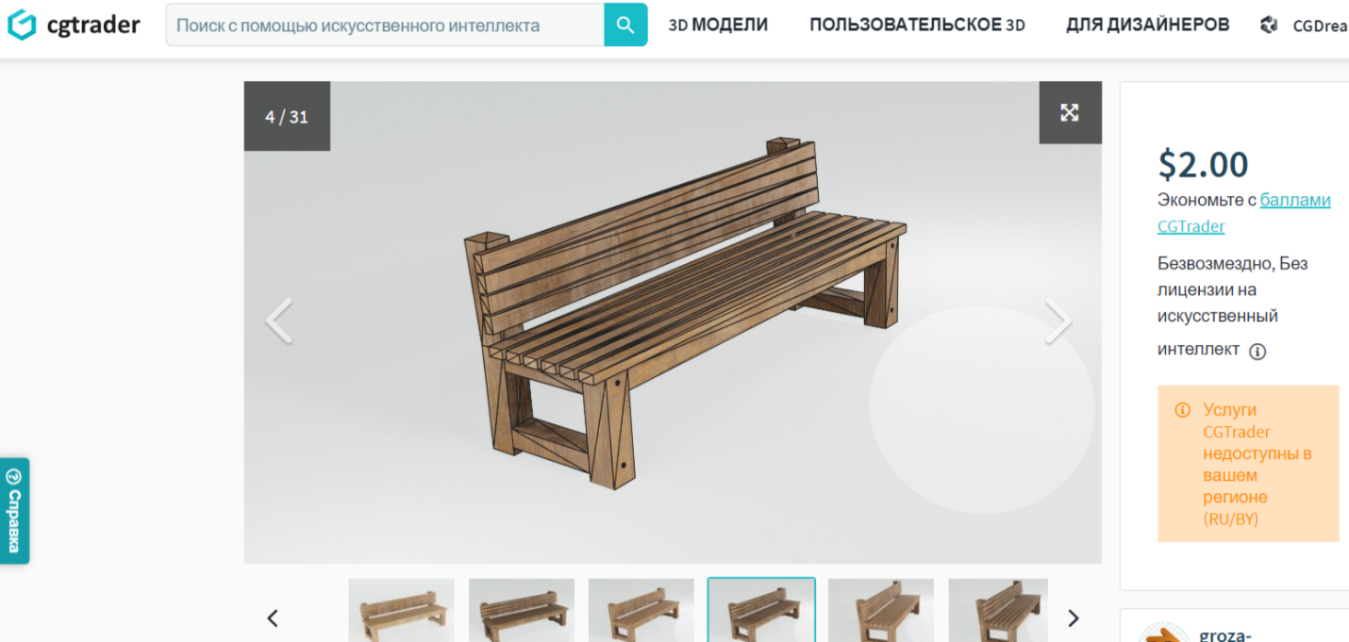

Рисунок 3.1 – Скриншот пользовательского интерфейса Bench Design

Плагин "Seat Generator" для Blender [5]

Основная функциональность: плагин Seat Generator предназначен для автоматизированного создания сидений, в том числе скамеек, в программе Blender. Сходство заключается в создании элементов мебели.

Скриншот пользовательского интерфейса представлен на рисунке 3.2.

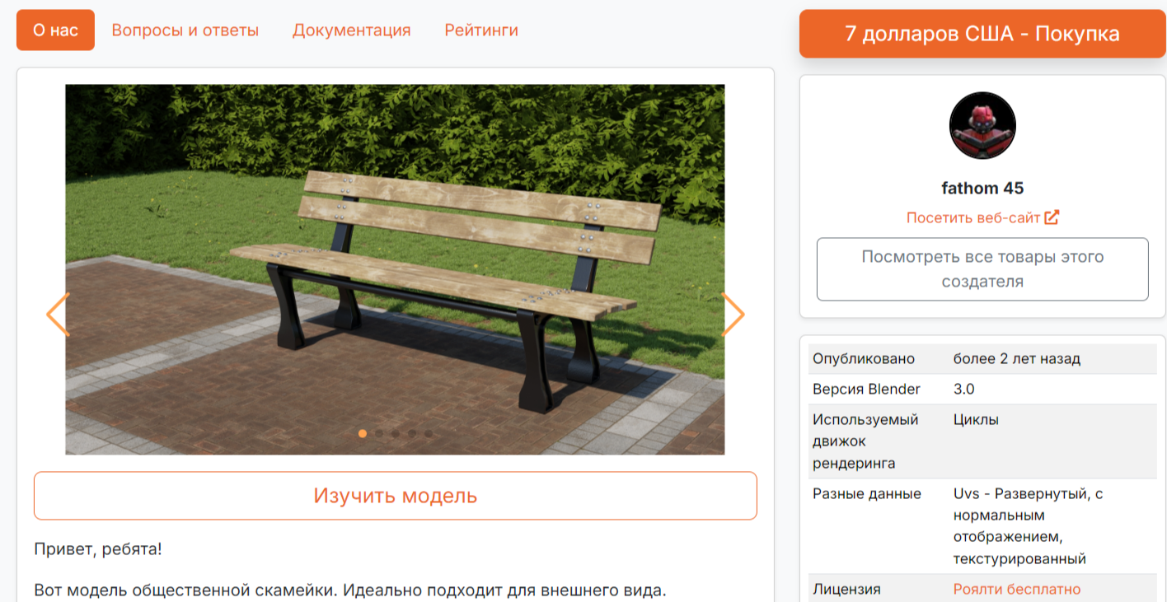

Рисунок 3.2 – Скриншот пользовательского интерфейса Blender

Оба аналога позволяют создавать трёхмерные модели скамеек, однако каждый из них имеет свои уникальные особенности и применяется в различных программах для моделирования.

**4.ОПИСАНИЕ ПРЕДМЕТА ПРОЕКТИРОВАНИЯ**

Назначение разрабатываемого плагина обусловлено быстрым моделированием скамеек разных типов. Благодаря данному расширению, мастера по скамьям могут наглядно рассмотреть спроектированную модель, при необходимости перестроить под необходимые им параметры. На рисунке 4.1 представлена модель скамьи.

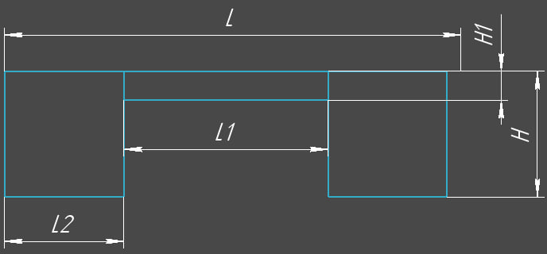

Рисунок 4.1 — Модель скамьи с размерами

Система должна быть выполнена в одном из двух вариантов:

* В качестве встроенного плагина САПР “KOMPAS-3D”, который запускается непосредственно из САПР.
* В качестве сторонней программы, способной запустить процесс программы “KOMPAS-3D” для построения детали.

***Изменяемые параметры для плагина*** (также все обозначения показаны на рис. 4.1):

* длина скамьи L (100-200см);
* высота скамьи H (50-70см);
* ширина ножки H2 (20-50см);
* длина ножки L2 (20-30см);
* ширина сидячей поверхности H1 (10-20см);
* длина скамьи L1 равна длине ножки L2 помноженной на два и вычистить длину скамьи L. Длина сидячей поверхности будет определятся автоматически в зависимости от размера длины скамьи.

АС должна иметь пользовательский интерфейс с возможностью изменения значений, представленных выше, и последующим построении объекта «Скамья» в САПР KOMPAS-3D. В плагине должны проходить проверки значений, вводимых пользователем. Реализуемый плагин должен обеспечивать обработку ошибочных ситуаций, возникающих в процессе работы. При нажатии на кнопку «Построить» должна проходить проверка правильности ввода данных. Если данные некорректные, то должно высветиться окно с ошибкой построения и не будут применяться введенные параметры.

**5.ПРОЕКТ СИСТЕМЫ**

**5.1.ДИАГРАММА КЛАССОВ**

Диаграмма классов  — структурная [диаграмма](https://ru.wikipedia.org/wiki/%D0%94%D0%B8%D0%B0%D0%B3%D1%80%D0%B0%D0%BC%D0%BC%D0%B0_(UML)) языка моделирования [UML](https://ru.wikipedia.org/wiki/UML), демонстрирующая общую структуру иерархии [классов](https://ru.wikipedia.org/wiki/%D0%9A%D0%BB%D0%B0%D1%81%D1%81_(%D0%BF%D1%80%D0%BE%D0%B3%D1%80%D0%B0%D0%BC%D0%BC%D0%B8%D1%80%D0%BE%D0%B2%D0%B0%D0%BD%D0%B8%D0%B5)) системы, их коопераций, [атрибутов](https://ru.wikipedia.org/wiki/%D0%9F%D0%BE%D0%BB%D0%B5_%D0%BA%D0%BB%D0%B0%D1%81%D1%81%D0%B0) (полей), [методов](https://ru.wikipedia.org/wiki/%D0%9C%D0%B5%D1%82%D0%BE%D0%B4_(%D1%8F%D0%B7%D1%8B%D0%BA%D0%B8_%D0%BF%D1%80%D0%BE%D0%B3%D1%80%D0%B0%D0%BC%D0%BC%D0%B8%D1%80%D0%BE%D0%B2%D0%B0%D0%BD%D0%B8%D1%8F)), интерфейсов и взаимосвязей (отношений) между ними [6].

UML диаграмма классов для плагина «Скамья» изображена на рисунке 5.1.

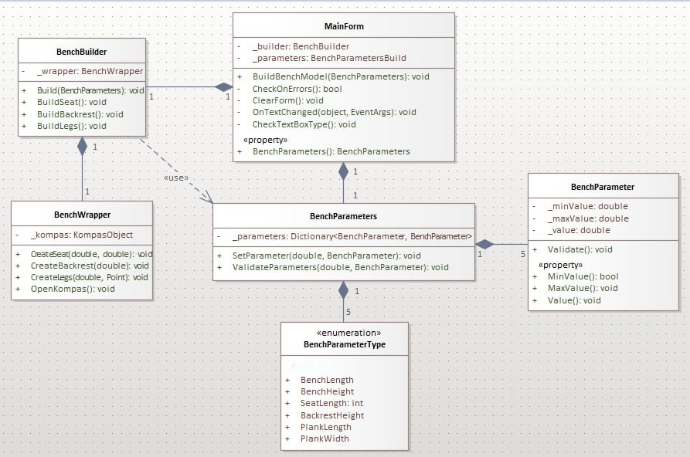

Рисунок 5.1 – UML диаграмма классов для плагина «Скамья»

В таблицах 5.1-5.11 представлена информация о свойствах и методах каждого из классов.

Таблица 5.1 – Свойства класса MainForm

|  |  |  |
| --- | --- | --- |
| Название | Тип данных | Описание |
| _builder | BenchBuilder | Объект, отвечающий за процесс построения скамьи |

Окончание таблицы 5.1

|  |  |  |
| --- | --- | --- |
| _parameters | BenchParametersBuild | Объект, содержащий параметры модели скамьи |

Таблица 5.2 – Методы класса MainForm

|  |  |  |  |
| --- | --- | --- | --- |
| Название | Входные параметры | Тип возвращаемых данных | Описание |
| BuildBenchModel | BenchParameters | void | Строит модель лавки |
| CheckOnErrors | - | bool | Проверяет наличие ошибок |
| ClearForm | - | void | Очищает форму |
| OnTextChanged | object, EventArgs | void | Обрабатывает изменения текста |
| CheckTextBoxType | - | void | Проверяет тип текстового поля |
| BenchParameters | - | BenchParameters | Возвращает пораметры скамьи |

Таблица 5.3 – Свойства класса BenchBuilder

|  |  |  |
| --- | --- | --- |
| Название | Тип данных | Описание |
| _wrapper | BenchWrapper | Взаимодействие с объектом КОМПАС |

Таблица 5.4 – Методы класса BenchBuilder

|  |  |  |  |
| --- | --- | --- | --- |
| Название | Входные параметры | Тип возвращаемых данных | Описание |
| Build | BenchParameters | void | Строит скамью с учетом переданных параметров. |
| BuildSeat | - | void | Строит сиденье скамьи. |

Окончание таблицы 5.4

|  |  |  |  |
| --- | --- | --- | --- |
| BuildBackrest | - | void | Строит спинку скамьи. |
| BuildLegs | - | void | Строит ножки скамьи. |

Таблица 5.5 – Свойства класса BenchParameters

|  |  |  |
| --- | --- | --- |
| Название | Тип данных | Описание |
| _parameters | Dictionary<BenchParameterType, BenchParameter> | Словарь, содержащий параметры модели с их типами и значениями. |

Таблица 5.6 – Методы класса BenchParameters

|  |  |  |  |
| --- | --- | --- | --- |
| Название | Тип данных | Тип возвращаемых данных | Описание |
| SetParameter | double, BenchParameter | void | Устанавливает значения параметра |
| ValidateParameters | double, BenchParameter | void | Проверяет корректность параметров |

Таблица 5.7 – Свойства класса BenchWrapper

|  |  |  |
| --- | --- | --- |
| Название | Тип данных | Описание |
| _kompas | KompasObject | Объект КОМПАС для взаимодействия с системой |

Таблица 5.8 – Методы класса BenchWrapper

|  |  |  |  |
| --- | --- | --- | --- |
| Название | Входные параметры | Тип возвращаемых данных | Описание |
| CreateSeat | double,  double | void | Создает сиденье с указанными размерами. |
| CreateBackrest | double,  double | void | Создает спинку скамьи с заданными параметрами. |
| CreateLegs | double,  Point | void | Создает ножки с заданными параметрами. |
| OpenKompas | - | void | Открывает систему КОМПАС |

Таблица 5.9 – Свойства класса BenchParameter

|  |  |  |
| --- | --- | --- |
| Название | Тип данных | Описание |
| _minValue | double | Минимальное значение параметра |
| _maxValue | double | Максимальное значение параметра |
| _value | double | Текущее значение параметра |

Таблица 5.10 – Методы класса BenchParameter

|  |  |  |  |
| --- | --- | --- | --- |
| Название | Входные параметры | Тип возвращаемых данных | Описание |
| Validate | - | void | Проверяет корректность значения |
| MinValue | - | double | Возвращает минимальное значение |

Окончание таблицы 5.10

|  |  |  |  |
| --- | --- | --- | --- |
| MaxValue | - | double | Возвращает максимальное значение |
| Value | - | double | Возвращает текущее значение |

Таблица 5.11 – BenchParameterType

|  |  |
| --- | --- |
| Название | Описание |
| BenchLenght | Длина лавки |
| BenchHeight | Высота лавки |
| SeatLenght | Длина сиденья |
| BackrestHeight | Высота спинки |
| PlankLenght | Длина доски |
| PlanWidth | Ширина доски |

**5.2.МАКЕТЫ ПОЛЬЗОВАТЕЛЬСКОГО ИНТЕРФЕЙСА**

На рисунках 5.2-5. представлены макет пользовательского интерфейса, а также валидация введенных значений.

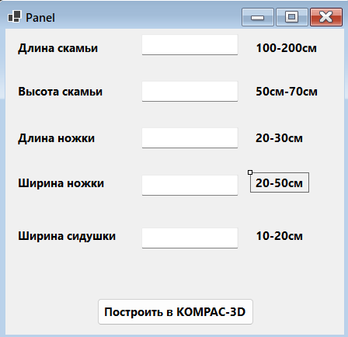

Поля для ввода значений параметров

Название параметров

Ограничение параметров

Кнопка при нажатии на которую будет строится модель в САПР

Рисунок 5.2 – Макет пользовательского интерфейса

Если введенное пользователем значение не соответствует указанному диапазону значений, то программа выводит ошибку (рисунок 5.3).

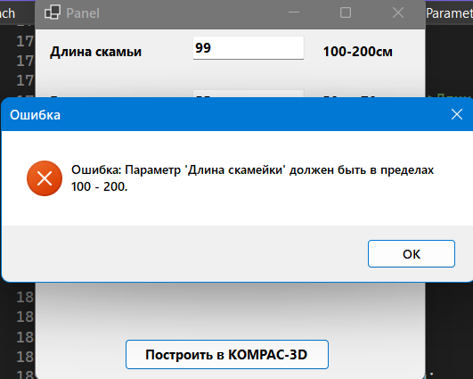

Рисунок 5.3 – Реакция системы на ошибки в веденных параметрах

**6.ИСТОЧНИКИ**

1. САПР [Электронный ресурс]. − Режим доступа https://secrets.tinkoff.ru/glossarij/sapr/ (дата обращения 20.10.2024)
2. КОМПАС-3D [Электронный ресурс]. − Режим доступа <https://kompas.ru/kompas-3d/about/> (дата обращения 20.10.2024)
3. API [Электронный ресурс]. − Режим доступа [https://habr.com/ru/articles/464261/](https://habr.com/ru/articles/464261/%20) (дата обращения 20.10.2024)
4. ScetchUp [Электронный ресурс] – режим доступа <https://www.sketchup.com/en/products/sketchup-for-web> (дата обращения 20.10.24)
5. Blender [Электронный ресурс] – режим доступа https://www.blender.org/ (дата обращения 20.10.24)
6. UML [Электронный ресурс]. − Режим доступа <https://www.uml-diagrams.org> (дата обращения 25.10.2024)